

**MANUAL DE USUARIO**

**[Sistema para un Blog]**

# OBJETIVO

Este documento está orientado a describir las funcionalidades del sistema para blog donde se puedan crear roles para cumplir diferentes funciones, como publicar, comentar, eliminar, y actualizar registros del blog.

# INSTRUCTIVO

## Inicio de sesión y registro de personas externas

Es la ventana principal del sistema, la cual permitirá el ingreso de los usuarios al sistema:

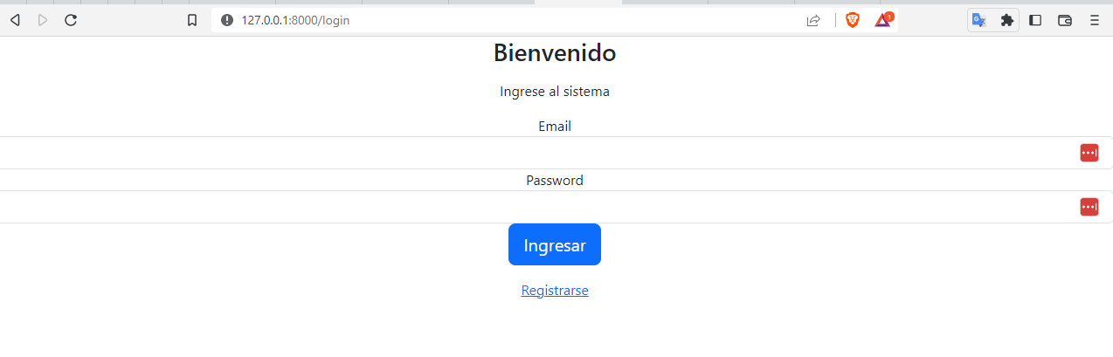

A través del botón Registrarse, se permite que personas externas puedan registrar para visualizar publicaciones:

## Perfil del Administrador

El sistema constará con un solo usuario administrador, quién podrá realizar diferentes acciones como: crear, ver y modificar las categoría, crear usuarios con diferentes roles, y ver a los usuarios existentes.

En la sección de categorías se puede elegir una opción previamente ingresada por el administrador.

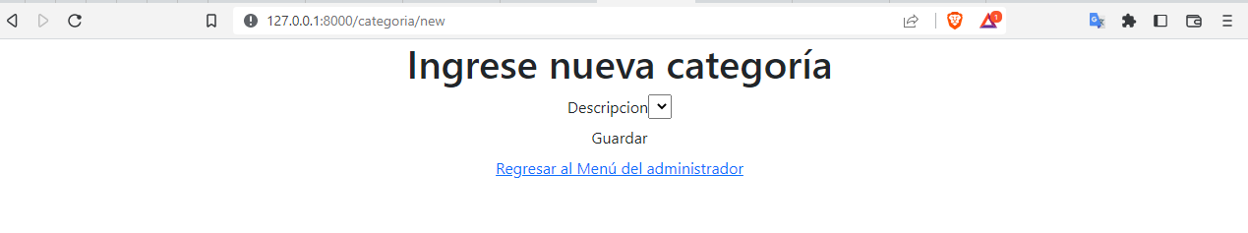

Se pueden observar y editar dichas categorías solo por el administrador

El administrador puede registrar otros usuarios con roles de trabajador, supervisor:

Puede así mismo comprobar los usuarios existentes en el sistema:

El usuario trabajador puede registrar publicaciones, visualizarlas, así como comentar las de otros usuarios:

El supervisor puede eliminar comentarios o publicaciones que no cumplan con las políticas del blog:

# CONTROL DE CAMBIOS

|  |  |  |  |
| --- | --- | --- | --- |
| VERSION | DESCRIPCION DE CAMBIOS | FECHA | AUTOR |
| 1.0 | **CREACIÓN DE DOCUMENTO** | **16/02/2023** | **ISAAC GÓMEZ** |
|  |  |  |  |
|  |  |  |  |